**Муниципальное бюджетное образовательное учреждение**

**«Средняя общеобразовательная школа №11 г.Урус-Мартан»**

**Отчет О ПРОВЕДЕНных**

**Отрядом РДДМ «импульс»**

**МЕРОПРИЯТях, ПРИУРОЧЕННЫХ КО ДНЮ ПОБЕДЫ.**

На протяжении десятилетий День Победы остается в России самым трогательным, самым душевным праздником и славной датой. Никакие другие праздники не смогут сравниться с ним. Зная об этом, наш отряд «Импульс» не смог остаться в стороне и организовал целый ряд мероприятий, приуроченных к этому великому дню.  
Данные мероприятия были направлены на укрепление нравственно-патриотических чувств школьников, формирование знаний о ВОВ через различные виды деятельности.

В преддверии празднования Дня Победы в целях патриотического воспитания школьников, любви к своей Родине и уважения к людям, которые ковали Победу, формирования положительного эмоционального подъема, был проведен конкурс рисунков, организованный участниками РДДМ. Ребята развесили объявления по всей школе, собрали жюри из учителей и членов школьного совета и провели конкурс рисунков «Память о вас вечна!». В конкурсе приняли участие обучающиеся 5-10 классов. Вот примеры некоторых рисунков:

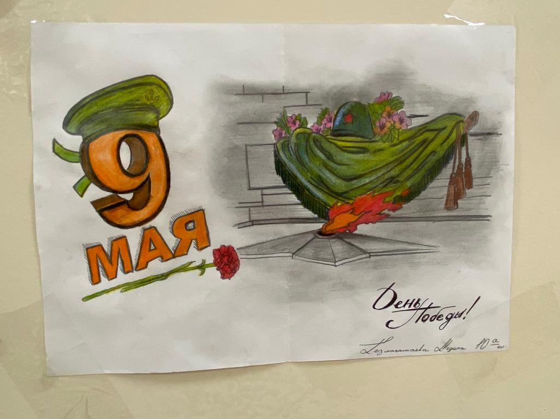

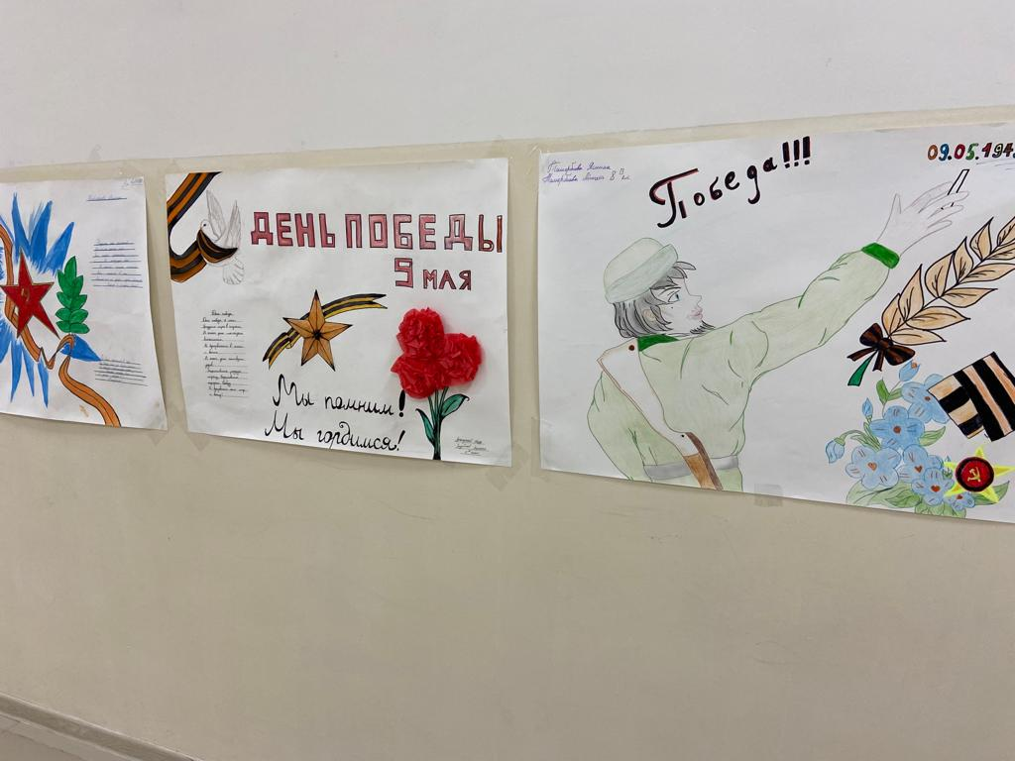

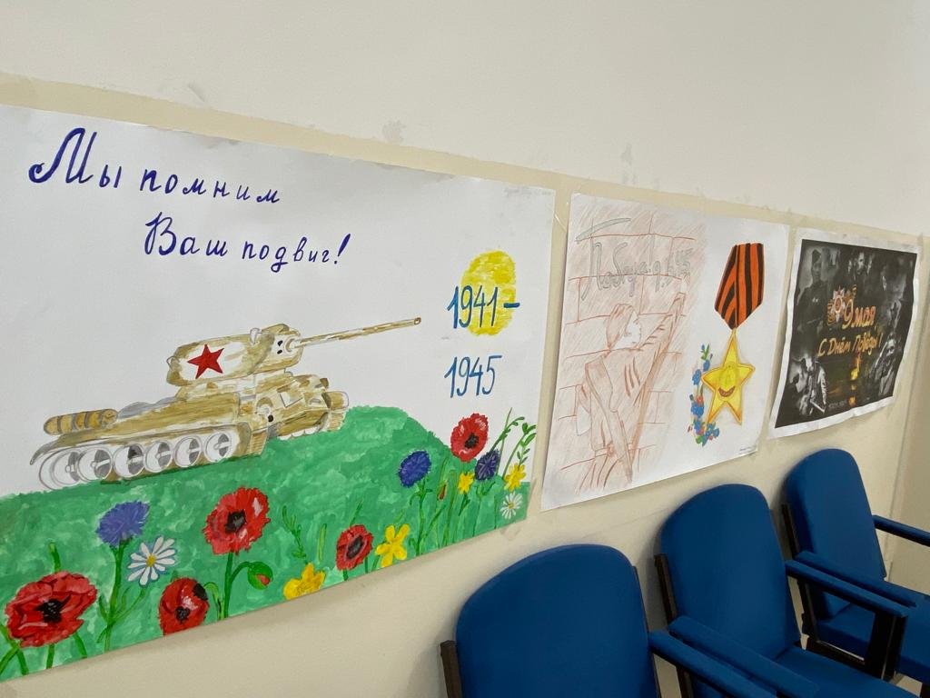

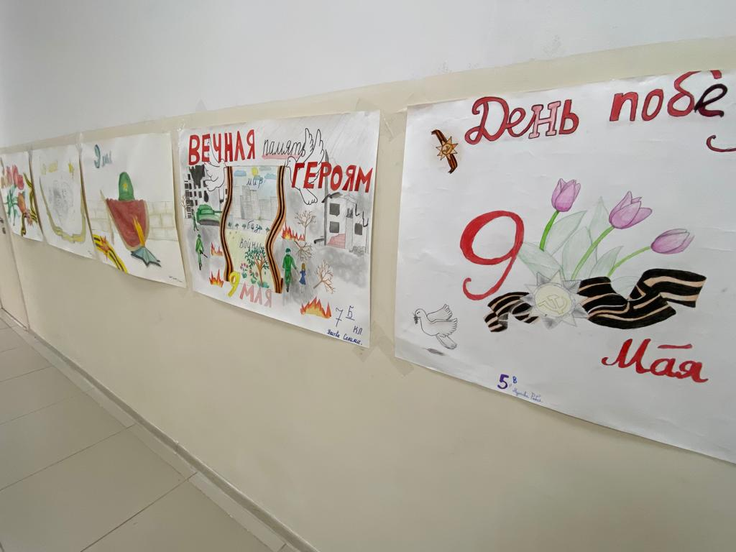

Также был проведен конкурс стихотворений «О войне стихами говорим». Конкурс чтецов – одно из мероприятий, призванных связать поколения. Для нынешних школьников военные годы – совсем далекое прошлое, и все реже у них есть возможность слышать истории о военном и блокадном времени из уст непосредственных участников событий. Через литературу и творчество дети получают возможность прикоснуться к истории своей страны, своего города. Участники отряда «Импульс» не только организовали это мероприятие, но также приняли активное участие в нем. Участник РДДМ Атамазов Турпал-Али прочитал стихотворение собственного сочинения, что было отмечено жюри, а участница РДДМ Мухаджиева Лайла заняла почетное первое место, рассказав стихотворение Мусы Джалиля «Варварство».

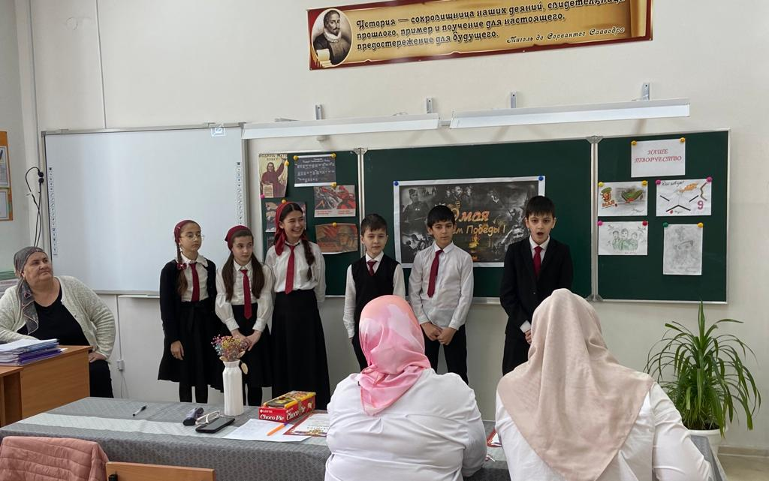

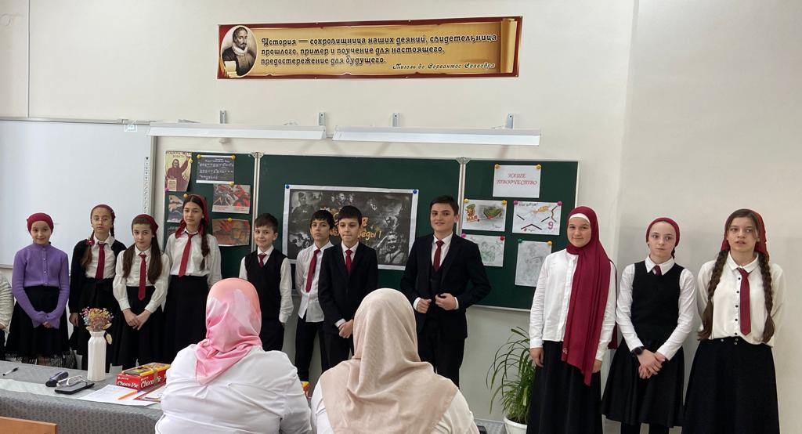

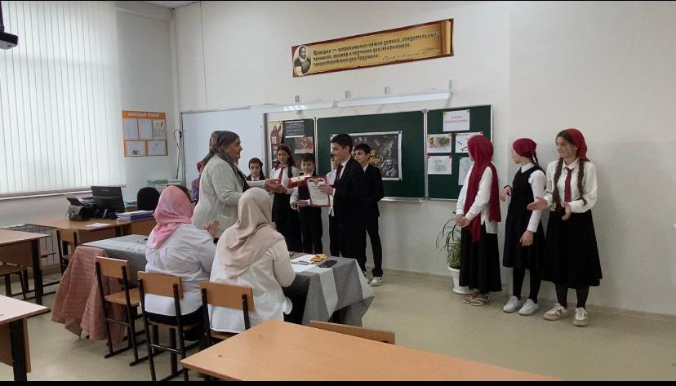

Не забыли наши ребята и о своих младших подопечных и организовали небольшое мероприятие с учениками начальной школы. Учащиеся 1-4 классов читали стихотворения, пели песни, разыгрывали сценки о войне и получили прекрасный опыт участия в таких важных мероприятиях, а также смогли прочувствовать атмосферу того времени. После мероприятия ребята из отряда «Импульс» провели беседу с детьми, и те рассказали о своих чувствах по поводу войны. Дети пришли к выводу, что мирное небо над головой – это то, что досталось нам ценой жизней храбрых солдат, и они сделают все, чтобы все эти жертвы не были напрасны.

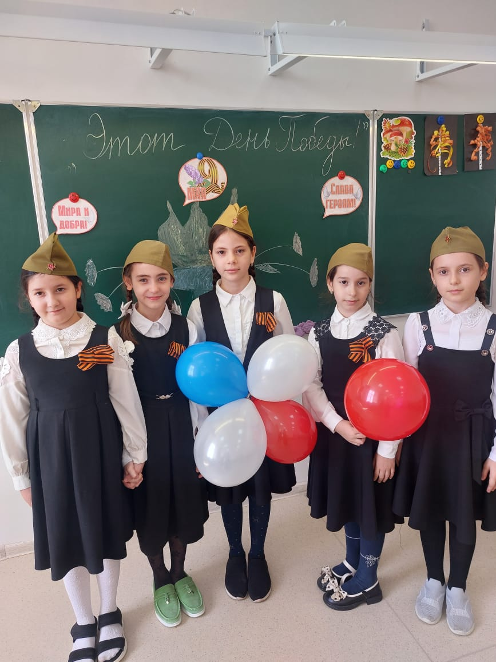

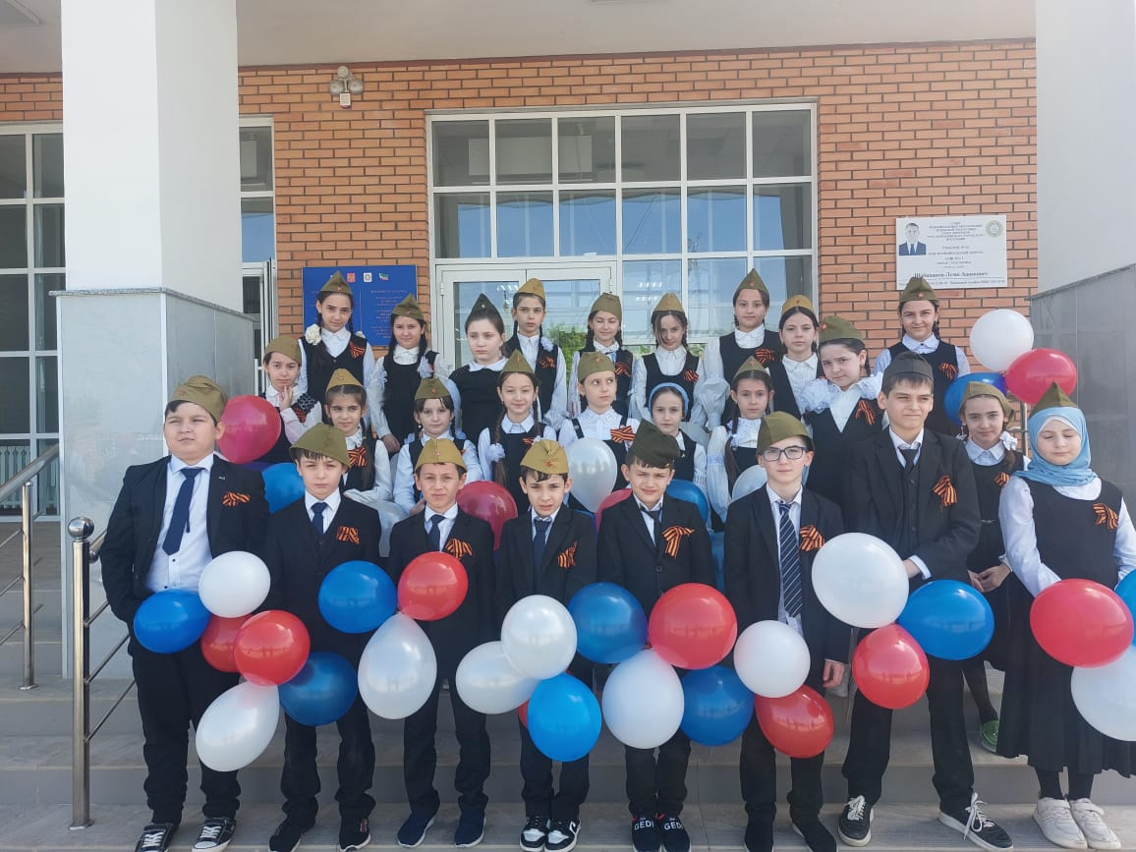

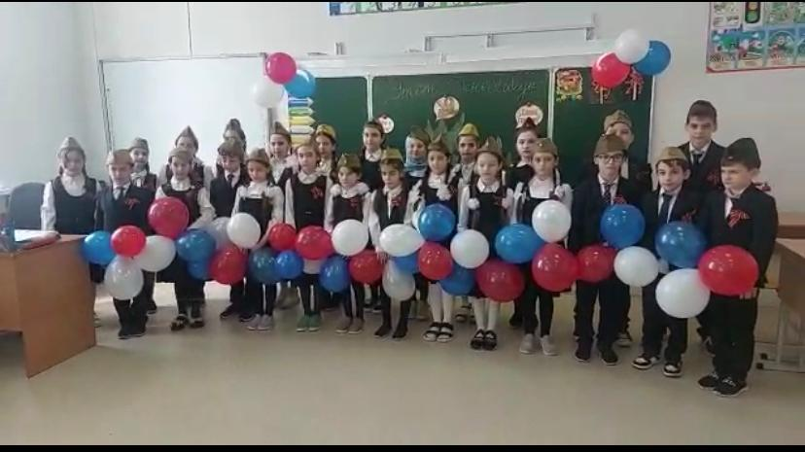

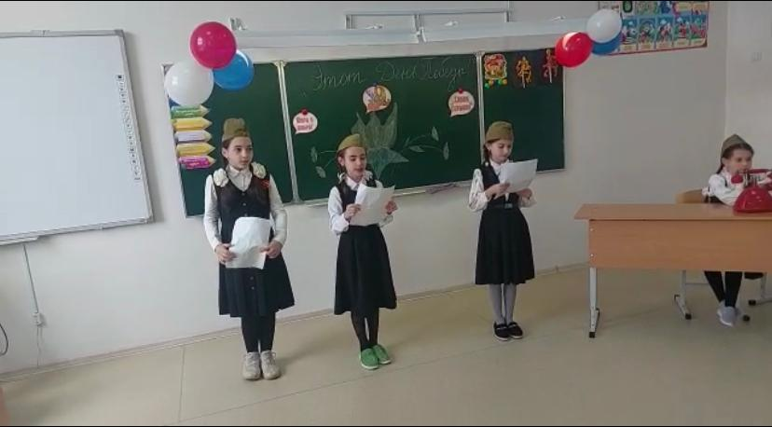

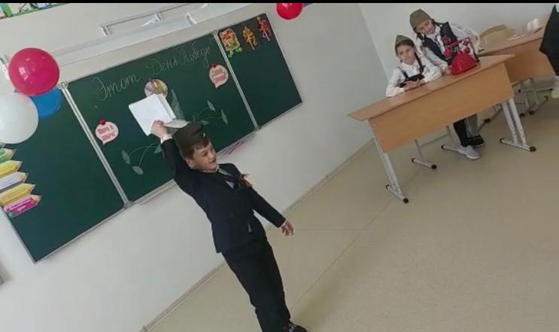

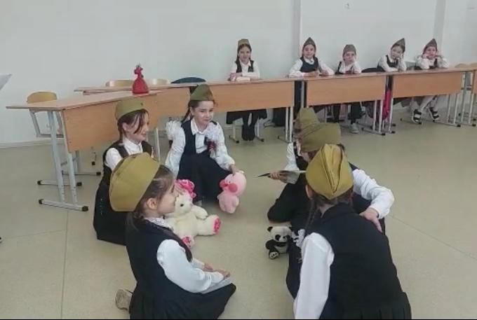

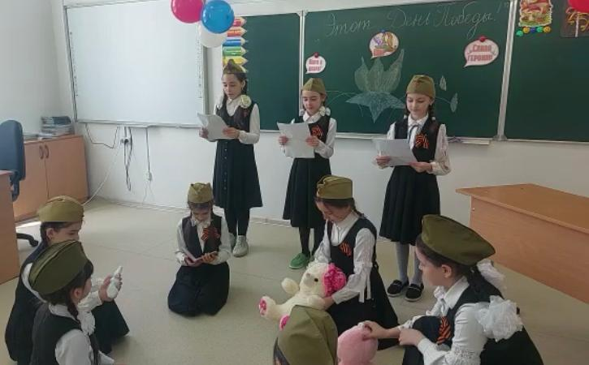

Мы верим, что у наших воспитанников не возникнет вопроса, как относиться к этой войне и зачем ее помнить. Пока мы помним и чтим своих предков, завоевавших Победу в этой страшной войне, мы можем передать нашим детям высочайшие ценности - патриотизм и любовь к своей Родине. Этим мы создаем прочный фундамент для становления личности каждого ребенка, частичек новых поколений, идущих за нами. И мы верим в то, что отряд РДДМ «Импульс» поможет нам во всех наших начинаниях, и своим примером они будут направлять наше поколение в правильное русло.

**Заместитель директора по ВР Э.А. Мухаджиева**